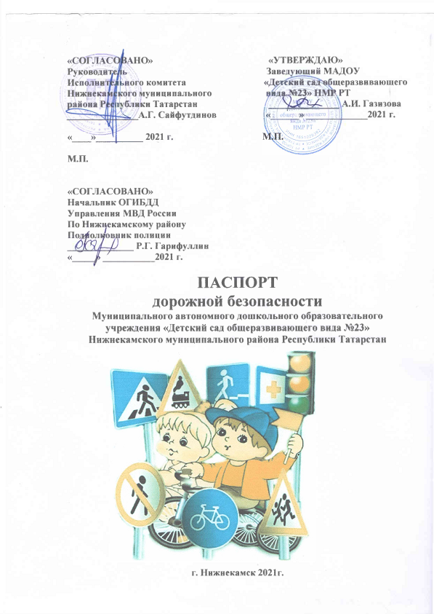

Содержание

- Общие сведения.
- Проведение обследования подъездных путей к дошкольному образовательному учреждению (ДОУ).
- Данные о ДТП с детьми.
- План - схемы дошкольного образовательного учреждения.
4.1. Район расположения ДОУ, пути движения транспортных средств и детей (воспитанников).
4.2. Организация дорожного движения в непосредственной близости от ДОУ с размещением соответствующих технических средств организации дорожного движения, маршруты движения детей и расположение парковочных мест.
4.3. Маршруты движения организованных групп детей от дошкольного образовательного учреждения к стадиону, парку или спортивно-оздоровительному комплексу.
4.4. Пути движения транспортных средств к местам разгрузки/погрузки и рекомендуемые безопасные пути передвижения детей по территории дошкольного образовательного учреждения.

5. Информация об обеспечении безопасности перевозок детей специальным транспортным средством (автобусом).

6. Приложение.

6.1. Положение об организации профилактической работы по детскому дорожно-транспортному травматизму в ДОУ.
6.2. Организационная деятельность ДОУ по профилактике детского дорожно-транспортного травматизма.
6.3. Уголки по безопасности.
6.4. Просвещение родителей. Памятки для родителей.
6.5. План профилактических мероприятий по безопасности дорожного движения и профилактике детского травматизма.
6.6. Инструкция педагогу, ответственному за организацию работы по профилактике детского дорожно-транспортного травматизма.

1. Общие сведения
Наименование ОУ: Муниципальное автономное дошкольное образовательное_ учреждение «Детский сад общеразвивающего вида № 23» Нижнекамский муниципальный район Республики Татарстан
Тип образовательной организации: детский сад общеразвивающего вида_____
Юридический адрес: 423577, Россия, Республика Татарстан, г. Нижнекамск
пр. Вахитова, 31 Б, тел. 8(8555)39-42-45, эл/адрес: mbdou23@mail.ru
Фактический адрес: 423577, Россия, Республика Татарстан, г. Нижнекамск,
пр. Вахитова, 31 Б, тел. 8(8555)39-42-45, эл/адрес: mbdou23@mail.ru
Руководители дошкольного образовательного учреждения:
Заведующий __________Газизова Алсу Ибрагимовна 8(8555)39-42-45
(фамилия, имя, отчество) (телефон)

Старший воспитатель Юнусова Гелназ Асгатовна 8(8555)39-42-45
(фамилия, имя, отчество) (телефон)
Ответственные работники
муниципального органа образования -
начальник Управления
дошкольного образования Андрианова Светлана Анатольевна 8(8555)47-33-22
(фамилия, имя, отчество) (телефон)
Ответственные от Госавтоинспекции -
госинспектор БДД ОГИБДД
Управления МВД России
по Нижнекамскому району
капитан полиции Курков Алексей Александрович 8(8555)39-24-31
(фамилия, имя, отчество) (телефон)
Ответственные работники
за мероприятия по профилактике
детского травматизма -
ст. медсестра ДОУ Сычева Ганна Сергеевна 8(8555)39-42-45
(фамилия, имя, отчество) (телефон)

Руководитель или ответственный
работник дорожно-эксплуатационной
организации, осуществляющей содержание
улично-дорожной сети (УДС)∗_______________________________________________________________
(фамилия, имя, отчество) (телефон)

Руководитель или ответственный
работник дорожно-эксплуатационной
организации, осуществляющей содержание
технических средств организации
дорожного движения (ТСОДД)* ___________________________________________
Количество воспитанников МАДОУ № 23: 175 чел.
Наличие уголка по БДД уголок и тематический кабинет на 2 этаже, уголки безопасности для детей в каждой группе, информационные стенды для родителей в каждой группе
(если имеется, указать место расположения)
Наличие методической литературы и наглядных пособий:
Литература:
- Сборник дидактических игр по обучению детей дошкольного возраста правилам безопасного поведения на дорогах, 2019 г.
- Конспекты занятий по обучению детей в дошкольных» образовательных организациях правилам безопасного поведения на дорогах», 2020 г.
- Обучение детей безопасному поведению на дорогах, 2014 г. и др.
Наглядные пособия:
- дидактические карточки для ознакомления с окружающим миром «Правила дорожного движения»,
- настольная развивающая игра – лото «Внимание! Дорога!»,
- информационно – деловое оснащение «Правила дорожного движения для дошкольников»,
- дидактический материал «Окружающий мир. Дорожная безопасность»,
- занимательная игровая форма обучения «Правила дорожного движения»,
- мультимедийные презентации по изучению ПДД

Наличие на участке детского сада для детей дорожной разметки: дорожная
разметка во дворе детского сада на транспортной площадке.

Наличие на участке детского сада дополнительного оборудования для БДД:
игровые модули, дорожные знаки.
Для реализации образовательной области «Социально-коммуникативное развитие» (раздел «Безопасность») имеется предметно-развивающая среда в рамках требований ФГОС ДО.
В каждой группе имеются центры:
- для игр с транспортными средствами;
- для игр с правилами;
- книги;
- строительно-конструктивных игр;
- изобразительной, конструктивной деятельности;
- труда.
В план дошкольного учреждения включены мероприятия с педагогами, по взаимодействию с семьей, общественностью, обучению детей БДД.
В каких возрастных группах проводится организованная образовательная деятельность по БДД: младший дошкольный возраст, старший дошкольный возраст.
Охват детей обучением ПБДД: 145
Формы работы с детьми: занятия, беседы, целевые прогулки, экскурсии, игры, праздники, досуги, развлечения, встречи с работниками ОГИБДД, конкурсы, городские акции, просмотр диафильмов, фильмов, прослушивание аудиозаписей, театрализованные представления.
Проводятся ежедневные пятиминутки-напоминания по БДД.
Формы работы по взаимодействию с семьей: беседы, консультации, информационные стенды, тематические мероприятия.

Наличие автобуса в образовательной организации нет
(при наличии автобуса)

Режим работы ДОУ: с понедельника по пятницу – с 6.00 час. до 18.00 час

Телефоны оперативных служб:

Единая дежурная диспетчерская служба города (ЕДДС) – «01».

Городской – 101 (01) – пожарная охрана и спасатели; 102 (02) – полиция;
103 (03) – скорая помощь; 104 (04) – аварийная газовая служба.

МТС, Мегафон – 010 – пожарная охрана и спасатели; 020 – полиция;
030 – скорая помощь; 040 – аварийная газовая служба.

Билайн – 001 – пожарная охрана и спасатели; 002 – полиция;
003 – скорая помощь; 004 – аварийная газовая служба.

112 - экстренный вызов специальных служб.
Звонок в экстренные службы бесплатный.

Вызов с номера экстренного вызова 112 возможен:
- при отсутствии денежных средств на вашем счету,
- при заблокированной SIM-карте,
- при отсутствии SIM-карты телефона.

2. Проведение обследования подъездных путей
к дошкольному образовательному учреждению

Дата | Выявленные недостатки | Отметка об устранении | Примечание

3. Данные о ДТП с детьми
Дата | Время | Ф.И.О. пострадавшего | Место происшествия | Характер ДТП | Вина

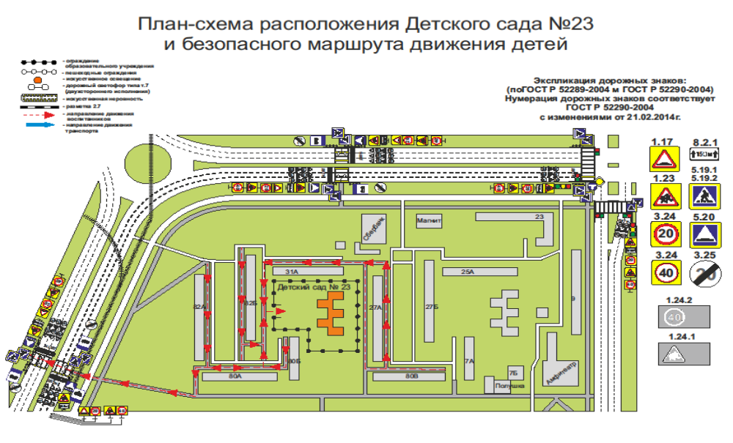

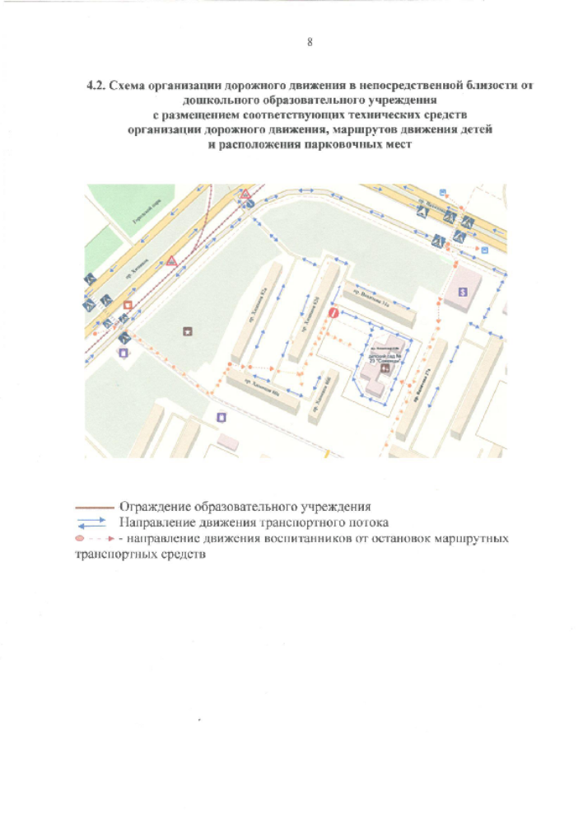
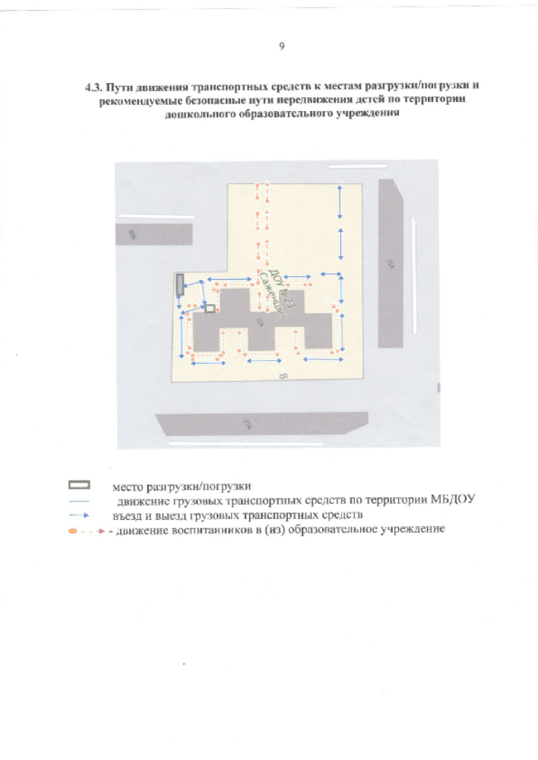

5. Информация об обеспечении безопасности перевозок детей специальным транспортным средством (автобусом).
(при отсутствии автобуса)

Сведения об организациях, осуществляющих перевозку детей специальным транспортным средством (автобусом):

ООО «НПАТП», г. Нижнекамск, ул. Первопроходцев, 20.
Генеральный директор - Юрий Геннадьевич Иванов
тел. 8(8555)47-30-70 (приемная).
При перевозке детей специальным транспортным средством (автобусом) сторонней организацией заполняется карточка.
Заполненная карточка хранится в разделе «Приложение».

6. Приложение

6.1. Положение об организации профилактической работы по детскому дорожно-транспортному травматизму в МАДОУ № 23

1. Общие положения
Настоящее Положение регулирует деятельность МАДОУ № 23, направленную на профилактику ДДТТ, которая организована на основании закона РФ "О безопасности дорожного движения", принятого Государственной Думой 15.11.1995 г. ст.29 "Обучение граждан правилам безопасного поведения на автомобильных дорогах", приказа Министерства образования РФ №354 от 09.07.1996 г. "О повышении безопасности дорожного движения детей и учащихся России" и в целях предотвращения детского дорожно-транспортного травматизма.
2. Задачи работы по профилактике ДДТТ
- Совершенствование нормативно-правовой базы в вопросах БДД, привлечение общественности, инспекторов службы ГИБДД к совместной работе с ДОУ по предупреждению дорожно-транспортных происшествий с участием детей.
- Организация досуга воспитанников ДОУ.
- Привитие культуры безопасного поведения на дорогах.
- Создание условий для формирования у дошкольников устойчивых навыков безопасного поведения на улицах и дорогах.
- Обучение дошкольников правилам безопасного поведения на улицах и дорогах.
- Мониторинг навыков применения полученных теоретических знаний по ПДД в жизни.
- Активная пропаганда соблюдения правил дорожной безопасности.
- Повышение информированности дошкольников и их родителей (законных представителей) о правилах безопасного поведения на улицах и дорогах.
- Обеспечение гармоничного эстетического и физического воспитания. Развитие творческих способностей дошкольников.
- Формирование общечеловеческих нравственных ценностных ориентаций.
3. Структура и организация работы по профилактике ДДТТ
3.1. Перед началом учебного года заведующей МАДОУ назначается ответственного за данную работу.
3.2. Данная деятельность организуется на основе плана по профилактике ДДТТ на текущий учебный год.
3.3. В годовой план воспитательной работы ДОУ вносится раздел "Работа по профилактике ДДТТ".
4. Основные виды деятельности по профилактике ДДТТ
4.1. Работа по БДД осуществляется в рамках непосредственной образовательной деятельности по разделу "Безопасность", а также через другие виды совместной и самостоятельной деятельности детей во всех группах дошкольного возраста, начиная со II младшей группы.
4.2. Педагоги и воспитанники МАДОУ принимают участие в проведении Всероссийских операций "Внимание - дети!", недели безопасности дорожного движения и др.
4.3. В ДОУ регулярно проводятся конкурсы рисунков и плакатов по ПДД, лучшие работы предоставляются на городской конкурс.
4.4. В ДОУ проводятся игры, викторины, вечера развлечений, беседы, спортивные соревнования, направленные на профилактику ДДТТ.
4.5. В ДОУ разработаны маршруты безопасного передвижения воспитанников на территории учреждения и за его пределами, которые являются руководством для каждого педагога и гарантией безопасности воспитанников.
4.6. Перед каждым выходом (выездом) детей на экскурсии за пределы МАДОУ с воспитанниками проводится инструктаж по правилам безопасного поведения на дорогах и в общественном транспорте.
4.7. Два раза в год вопрос о безопасности детей на улицах и дорогах рассматривается на общем родительском собрании, где организуется встреча родителей (законных представителей) воспитанников с сотрудником службы ГИБДД, состояние работы по профилактике ДДТТ является предметом обсуждения педсоветов.
4.8. В течение учебного года организуются встречи воспитанников ДОУ с сотрудниками службы ГИБДД.
5. Сроки действия положения
5.1 Срок действия настоящего положения не ограничен.
5.2 Положение может быть изменено, либо дополнено.

6.2. Организационная деятельность ДОУ по профилактике детского дорожно-транспортного травматизма

МЕРОПРИЯТИЯ
по профилактике детского дорожно-транспортного травматизма
1. Работа с субъектами воспитательного процесса: воспитателями, педагогами дополнительного образования по оказанию им методической помощи в проведении разнообразных форм проведения мероприятий по изучению Правил дорожного движения.
2. Активизация работы по предупреждению несчастных случаев с детьми на улице, организация работы по разъяснению среди дошкольников Правил поведения в общественных местах и предупреждению нарушений Правил дорожного движения.
3. Создание и оборудование уголков по безопасности движения, изготовление стендов, макетов улиц, перекрестков, светофоров, разработка методических, дидактических материалов и пособий для занятий с дошкольниками.
4. Создание специальных атрибутов для занятий в группе для практических занятий по Правилам дорожного движения.
5. Работа с родителями по разъяснению Правил дорожного движения, проведение разных форм: собрания, конференции, совместные игровые программы, выставки-конкурсы творческих работ (рисунки, поделки).
6. Пропаганда Правил дорожного движения через СМИ, видеофильмы, участие в городских творческих конкурсах (рисунки, плакаты, совместные работы детей и родителей, конспекты тематических занятий; методических разработок по проведению игровых программ, викторин, игр и др.). Оформление методической копилки по организации и проведению месячника «Внимание, дети!». Постоянный контакт администрации образовательного учреждения с инспектором ОГИБДД – необходимое условие плодотворной работы по изучению Правил дорожного движения и профилактики детского дорожно-транспортного травматизма.

Организация занятий по обучению дошкольников безопасному
поведению на улице.
Дети – самая уязвимая категория участников дорожного движения. Максимально защитить их от возможной беды – обязанность родителей и воспитателей. Поэтому обучение безопасному поведению на улице нужно проводить уже в младшем возрасте. При этом педагог должен четко знать все особенности воспитания дорожной грамотности у дошкольников. Высокий уровень детского дорожно-транспортного травматизма во многом обусловлен недостатками в организации воспитания и обучения детей дошкольного возраста безопасному поведению на улице. Инновационный подход к организации дидактических занятий с дошкольниками по дорожной тематике состоит в одновременном решении следующих задач:
1. развитие у детей познавательных процессов, необходимых им для правильной и безопасной ориентации на улице;
2. обучение дошкольников дорожной лексике и включение их в самостоятельную творческую работу, позволяющую в процессе выполнения заданий изучать и осознавать опасность и безопасность конкретных действий на улицах и дорогах;
3. формирование у детей навыков и устойчивых положительных привычек безопасного поведения на улице.
В большинстве дошкольных учреждений программа обучения безопасному поведению на улице является составной частью общей программы воспитания детей. Однако вопросы по тематике дорожной безопасности рекомендуется изучать как отдельные направления в общей программе воспитания. Например, при ознакомлении дошкольников с окружающим миром можно изучать дорожную среду. Воспитание навыков правильного поведения в общественных местах предусматривает и изучение правил безопасных действий дошкольников на улицах, дорогах и в транспорте. Развитие речи включает в себя вопросы изучения слов, выражений, в т. ч. по тематике дорожной безопасности и т. д. В общую программу воспитания дошкольников должны быть включены вопросы, раскрывающие содержание терминов "опасность" и "безопасность".
Главная цель воспитательной работы по обучению детей основам безопасности дорожного движения должна заключаться в формировании у них необходимых умений и навыков, выработке положительных, устойчивых привычек безопасного поведения на улице.
Воспитательный процесс рекомендуется осуществлять:
• через непосредственное восприятие дорожной среды во время целевых прогулок, где дети наблюдают движение транспорта и пешеходов, дорожные знаки, светофоры, пешеходные переходы и т. д.;
• в процессе специальных развивающих и обучающих занятий по дорожной тематике.
Особенно важно развитие таких навыков и привычек, как сознательное отношение к своим и чужим поступкам, т. е. понимание ребенком того, что является правильным или неправильным. Также большое значение имеет формирование у дошкольника привычки сдерживать свои порывы и желания (например, бежать, когда это опасно, и т. д.).
Воспитывая дошкольников, педагог применяет такие методы, как внушение, убеждение, пример, упражнение, поощрение. В этом возрасте дети особенно хорошо поддаются внушению. Им необходимо внушить, что выходить самостоятельно за пределы детского сада нельзя. На улице можно находиться только со взрослым и обязательно держать его за руку. Воспитывать детей следует постоянно: в процессе игр, прогулок, специальных упражнений, развивающих двигательные навыки, при выполнении заданий в альбомах по рисованию, обводке, штриховке, конструировании, выполнении аппликаций и т. д. по дорожной тематике, на занятиях по развитию речи с использованием дорожной лексики, при разборе опасных и безопасных дорожных ситуаций.
Особенно важен принцип наглядности, который традиционно применяется в работе с дошкольниками, когда они должны сами все увидеть, услышать, потрогать и тем самым реализовать стремление к познанию.
Таким образом, программа воспитания и проведения дидактических занятий имеет целью не столько обучение дошкольников непосредственно правилам дорожного движения (их, кстати, хорошо должен знать сам педагог), сколько формирование и развитие у них навыков и положительных устойчивых привычек безопасного поведения на улице.
При этом необходимо учитывать следующую закономерность: чем больше у дошкольника сформировано полезных навыков и привычек безопасного поведения на улице, тем легче ему будут даваться знания по дорожной тематике в общеобразовательном учреждении.
В целом план проведения дидактических занятий с дошкольниками должен предусматривать развитие у них познавательных способностей, необходимых для того, чтобы они умели ориентироваться в дорожной среде.
Основные из них:
• умение вовремя замечать опасные места, приближающийся транспорт;
• умение различать величину транспорта;
• умение определять расстояние до приближающегося транспорта;
• знание сигналов светофора, символов на дорожных знаках и их значение;
• понимание особенностей движения транспорта; того, что он не может мгновенно остановиться, увидев на своем пути пешехода (ребенка);
• понимание потенциальной опасности транспорта; того, что на дорогах могут быть аварии с гибелью и ранениями людей;
• умение связно выражать свои мысли.
Все эти вопросы должны отражаться в общей программе воспитания детей.
Каждое из занятий должно иметь свои цели и задачи. Например, занятие "Предвидение опасности на улицах" имеет следующие задачи:
• ввести в активный словарный запас основные понятия по дорожной лексике (пешеход, водитель, пассажир, светофор, тротуар, бордюр, проезжая часть дороги, дорожные знаки, пешеходный переход, подземный пешеходный переход, надземный пешеходный переход, дорожная разметка "зебра", опасность, безопасность, авария (дорожно-транспортное происшествие));
• познакомить с основными видами транспортных средств;
• определить опасные места вокруг дошкольного учреждения, в микрорайоне проживания, во дворе, на улицах по дороге в детский сад;
• проложить совместно с детьми безопасный маршрут движения в дошкольное учреждение;
• разъяснить детям типичные ошибки поведения на улице, приводящие к несчастным случаям и наездам на пешеходов;
• рассказать об опасностях на улицах и дорогах, связанных с погодными условиями и освещением;
• научить быть внимательными, уметь видеть и слышать, что происходит вокруг, осторожно вести себя во дворах, на тротуаре, при движении группой, при езде на велосипеде, роликовых коньках, скейтборде, самокате, санках;
• обучить быстрой ориентации в дорожной обстановке: осматриваться при выходе из дома, находясь во дворе, на улице, не выходить на проезжую часть дороги из-за препятствий и сооружений; не стоять близко от углов перекрестка, на бордюре; не играть возле проезжей части дороги.
Также воспитатель самостоятельно определяет, какие занятия по дорожной тематике можно проводить в младшей, средней, старшей, подготовительной группах и группе кратковременного пребывания детей в дошкольном учреждении. Учитывая, что дошкольники имеют разный уровень индивидуального развития, занятия нужно проводить с учетом их интересов.
Нельзя забывать, что в каждой группе детского сада имеются дошкольники, входящие в "группу риска". Это могут быть излишне подвижные дети или, наоборот, слишком заторможенные. С ними воспитатель проводит занятия с учетом их индивидуальных особенностей и в обязательном порядке организует работу с их родителями.
Рекомендуется использовать на занятиях с дошкольниками новые педагогические технологии:
• моделирование опасных и безопасных дорожных ситуаций;
• самостоятельная работа в альбомах по рисованию или специально разработанных тетрадях, формирующая и развивающая познавательные процессы детей;
• интерактивный опрос;
• коллективная деятельность детей по изучению, осмыслению и осознанию правил дорожного движения, опасности и безопасности в дорожной среде.
Особенно эффективно применение интерактивного метода обучения, направленного на активное включение детей в диалог. С помощью этого метода воспитатель может помочь ребятам визуально представить движение транспорта и пешеходов, понять опасные и безопасные действия в конкретных ситуациях, сформировать у них умение наблюдать, сравнивать, анализировать, обобщать наглядную информацию и переносить ее в конечном итоге на реальные дорожные условия.
При переходе из одной возрастной группы в другую ребенок должен иметь определенные знания по основам безопасного поведения на улице. Начинать обучение необходимо уже с младшего дошкольного возраста, постепенно наращивая знания дошкольников таким образом, чтобы к школе они уже могли ориентироваться на улице и четко знали правила дорожного движения.
В младшей группе занятия лучше всего проводить на прогулках (для лучшей наглядности).
На них воспитатель показывает детям тротуар, проезжую часть дороги, объясняет их значение. Дети узнают, кого называют водителем, пешеходом, пассажиром. При изучении светофора им объясняют значение красного и желтого сигналов как запрещающих движение и значение зеленого сигнала как разрешающего движение.
Также дошкольники наблюдают за движением транспорта, пешеходов, учатся различать транспортные средства по названию и величине (большой/маленький): легковой автомобиль, трамвай, автобус, троллейбус и др. Педагогу важно объяснить детям, насколько настоящие автомобили опаснее по сравнению со знакомыми им игрушечными.
На занятиях в группе полезно прибегать к наглядному моделированию дорожных ситуаций. Наилучший способ – подталкивать дошкольников к играм с машинками, в ходе которых они будут вслух проговаривать каждое действие (автомобиль развернулся, дал задний ход, увеличил скорость и т. д.).
Для развития правильной ориентации детей в пространстве нужно обучать их определять местонахождение предметов (справа, слева, впереди, сзади, наверху, внизу), их размеры, а также учить сравнивать предметы по этим параметрам.
В результате таких занятий дошкольники получают знания о том, что такое светофор, транспорт, дорога. Они привыкают, находясь на улице, держать взрослого за руку.
Дидактические занятия по дорожной тематике могут проводиться в виде рисования в альбомах или в специальных тетрадях с заданиями по штриховке, обводке, дорисовке предметов, развивающих мелкую моторику рук.
На прогулках с детьми среднего дошкольного возраста нужно начинать обучение ориентированию на местности, а именно на территории детского сада. Также воспитатель непременно должен объяснить, что самостоятельно выходить за ее пределы нельзя.
На прогулках за территорией ДОУ необходимо расширять знания дошкольников о транспортных средствах, их видах и конструктивных особенностях. Воспитатель показывает детям те части улицы, на которых пешеходы находятся в безопасности: тротуар, пешеходные переходы, по которым, держа взрослого за руку, можно переходить проезжую часть. На улице полезно проводить упражнения на развитие глазомера и бокового зрения. Таким образом, у ребят формируется умение чувствовать и различать скрытую угрозу в дорожной среде.
На занятиях в группе педагог может дать задание составить рассказ о дорожной ситуации. К примеру, ребята могут рассказать, как ехали в машине (автобусе, трамвае и т. д.). Или как они шли пешком в детский сад. При этом воспитатель ненавязчиво закрепляет у дошкольников понимание того, какие места на улице являются опасными, а также выясняет, насколько хорошо дети владеют дорожной лексикой.
В объяснениях полезно использовать иллюстративный материал: книги и плакаты, где изображены опасные ситуации, к примеру во дворе, а также различные указания по поведению рядом с проезжей частью.
Таким образом, к пяти годам у детей расширяются представления о правилах безопасного поведения на улице, формируются навыки наблюдения за происходящим в дорожной среде.
В старшей группе продолжается знакомство детей с особенностями дорожного движения транспорта и пешеходов. Закрепляется умение ребят свободно ориентироваться на территории вокруг детского сада в присутствии воспитателей. Дети должны уметь объяснить, каким маршрутным транспортом пользуются родители по дороге в детский сад. Также нужно продолжать знакомить детей с основными понятиями дорожного "словаря".
На прогулках за территорией дошкольного учреждения рекомендуется обращать внимание дошкольников на правильные и неправильные действия других пешеходов. При этом педагогу необходимо проследить за тем, смогут ли дети сами рассказать, что именно некоторые пешеходы делают неправильно, почему их действия опасны и что нужно делать, чтобы быть в безопасности.
И на прогулках, и на занятиях в группе (с помощью иллюстративного материала) нужно обращать внимание дошкольников на особенности движения крупно- и малогабаритного транспорта. Воспитатель объясняет, что такое "закрытый обзор". На прогулке воспитатель наглядно показывает дошкольникам движение транспортных средств: больших, грузовых автомобилей, автобуса, троллейбуса и легковых автомобилей, мотоциклов, которые не видны за большим транспортом. Объясняет, что если пешеход переходит дорогу в неположенном месте, он не видит, что за большим транспортом может ехать мотоцикл, легковая машина с большой скоростью. В свою очередь, водитель автомобиля (мотоцикла) тоже не видит пешехода, если он переходит дорогу в месте закрытого обзора. В результате происходят наезды.
Интересной и эффективной формой работы станет организация ролевых игр, в которых ребята доведут до автоматизма навыки безопасного поведения на улице.
Если в детском саду имеется макет микрорайона с улицами, прилегающими к территории детского сада, то воспитатель, поставив детей вокруг макета, может рассказать им про город, улицы, светофоры: транспортные и пешеходные, пешеходные переходы и т. д. Используя фигурки пешеходов и транспорта, наглядно показать, что может произойти, если нарушать правила дорожного движения. А также объяснить, как правильно нужно вести себя на улицах и дорогах, показать опасные повороты транспорта на перекрестках и т.д.
Таким образом, в старшей группе расширяются представления о правилах безопасного поведения на улице, проверяются осознание и понимание дошкольниками опасных и безопасных действий.
Особенно внимательно нужно относиться к детям подготовительной группы, ведь они – будущие школьники, которым совсем скоро придется самостоятельно переходить дорогу, выполнять обязанности пешехода и пассажира. С ними продолжаются занятия на развитие познавательных процессов: внимания, восприятия, воображения, мышления, памяти, речи.
У дошкольников этой возрастной группы нужно развивать способности к восприятию пространственных отрезков и пространственной ориентации. Они должны уметь самостоятельно давать оценку действиям водителя, пешехода и пассажира, предвидеть опасность на улице.
Также к этому возрасту дошкольники должны уметь наблюдать, оценивать дорожную обстановку с помощью зрения, слуха (увидел сигнал светофора, услышал предупредительный звуковой сигнал, подаваемый водителем автомобиля, и т. д.), с пониманием объяснять опасные места в окружающей дорожной среде. .
Принципы воспитания и обучения
• единство;
• наглядность;
• постепенность;
• доступность и др.
Примерная тематика занятий с дошкольниками
• "Дорога в дошкольное учреждение".
• "Опасные места на территории, прилегающей к дошкольному учреждению".
• "Предвидение опасности на улицах".
• "Виды транспортных средств".
• "Правила поведения на тротуаре, во дворе, на детской площадке".
• "Нахождение на улице со взрослыми и правила перехода проезжей части дороги".
• "Опасные и безопасные действия пешеходов и пассажиров".
• "Виды и сигналы светофоров".
• «Пешеходный переход (подземный, надземный и наземный – "зебра")».
• "Дорожные знаки для пешеходов".
•"Развитие глазомера для определения расстояния до приближающихся транспортных средств, определение направления их движения, опасные повороты автомобилей".
При обучении детей следует учитывать следующие данные научных исследований:
• дошкольники младшей группы способны запомнить только два, три ярких признака предметов;
• дети средней группы могут запомнить три, четыре признака предмета;
• дети из старшей группы запоминают не больше пяти, шести признаков предмета.
Имеются в виду: цвет, форма, структура, пропорции, величина, назначение предмета.
При реализации программы воспитания и обучения дошкольников воспитателю рекомендуется определить цели и ориентиры для каждой возрастной группы (от 3 до 7 лет), к которым он должен стремиться, формируя и развивая у них навыки безопасного поведения на улице.

Организационно-педагогические условия, способствующие эффективной организации педагогического процесса

К организационно-педагогическим условиям, способствующим эффективной организации педагогического процесса относятся:
-создание и организация системы непрерывной подготовки дошкольников к безопасному поведению на дорогах;
-специальную подготовку воспитателей по основам безопасности дорожного движения и технологии обучения детей безопасному поведению на дороге и в транспорте;
-наличие необходимой учебно-методической базы и материально-технического обеспечения учебного процесса;
-организацию учебного процесса в общем плане работы МАДОУ;
-постоянное взаимодействие с социально-педагогической средой при организации и проведении мероприятий, направленных на подготовку дошкольников к безопасному поведению на дорогах (семьи воспитанников, ГИБДД, детские сады района, города, спортивные секции, кружки и клубы по месту жительства и т.д.);
- создание в ДОУ кабинета безопасности дорожного движения и соответствующее оборудование.
Организация процесса непрерывной подготовки дошкольников к безопасному поведению, на дороге может быть эффективной лишь при соблюдении следующих принципов:
• непрерывности, систематичности и последовательности обучения;
• наглядности и доступности; единства теории и практики обучения и воспитания;
• учета возрастных и индивидуальных особенностей детей;
• ведущей роли воспитателя при самостоятельности и активности обучаемых;
• сотрудничества детей в процессе обучения.
При этом воспитатель должен знать:
-физиологические и психические качества, имеющие первостепенное значение для безопасного передвижения по дороге;
-факторы, влияющие на психофизическое состояние ребенка на дороге;
-наиболее распространенные ошибки пешеходов-детей, связанные с незнанием собственных возможностей;
-понятие «риск» и связанные с ним особенности поведения детей на дороге;
-психофизиологические различия в поведении детей и взрослых на дороге;
-психофизиологические различия в поведении мальчиков и девочек на дороге;
-особенности поведения детей дошкольного возраста во дворах, на дорогах и за городом;
-наиболее распространенные ошибки пешеходов, связанные с незнанием психологии водителей;
-методы работы по предупреждению детского дорожно-транспортного травматизма;
-факторы, влияющие на результативность занятий по ПДД;
-методические приемы, используемые на занятиях по ПДД и их специфику;
-учебные, наглядные и методические пособия, 13) ситуационные и другие практико-ориентированные методы обучения;
-основные причины нарушения ПДД детьми;
-типичные ошибки детей на дороге;
-основные места и время дорожно-транспортных происшествий с детьми;
-особенности дорожной обстановки в зависимости от времени года и суток.

Методика построения системы работы по изучению дошкольниками правил дорожного движения

Целью организации работы является формирование и развитие у детей умений и навыков безопасного поведения в окружающей дорожно-транспортной среде. Этот учебно-воспитательный процесс достаточно сложный и длительный, требующий специальных упражнений и применения ряда дидактических методов и приемов. Эта система обучения должна решать следующие задачи:
• Обучение детей безопасному поведению на автомобильных дорогах.
• Формирование у детей навыков и умений наблюдения за дорожной обстановкой и предвидения опасных ситуаций, умение обходить их.
• Воспитание дисциплинированности и сознательного выполнения правил дорожного движения, культуры поведения в дорожно - транспортном процессе.
• Обогатить представление детей о здоровье. Детей необходимо обучать не только правилам дорожного движения, но и безопасному поведению на улицах, дорогах, в транспорте.
При построении системы работы по изучению дошкольниками правил дорожного движения следует иметь в виду три аспекта взаимодействия с транспортной системой города:
• Ребенок – пешеход;
• Ребенок – пассажир городского транспорта;
• Ребенок – водитель детских транспортных средств (велосипед, санки, ролики и др.).
В связи с этим работа по воспитанию навыков безопасного поведения детей на улицах ни в коем случае не должна быть одноразовой акцией. Ее нужно проводить планово, систематически, постоянно. Она должна охватывать все виды деятельности с тем, чтобы полученные знания ребенок пропускал через продуктивную деятельность и затем реализовал в играх и повседневной жизни за пределами детского сада.
Работа эта не должна выделяться в самостоятельный раздел, а должна входить во все разделы и направления программы воспитания в детском саду:
• организованные формы обучения на занятиях,
• совместную деятельность взрослого и ребенка,
• самостоятельную деятельность ребенка,
• воспитание навыков поведения,
• ознакомление с окружающим,
• развитие речи,
• художественную литературу,
• конструирование,
• изобразительное искусство,
• игру.
Особое место в системе обучения детей необходимо уделить изучению распространённых причин дорожно-транспортных происшествий с участием детей
1. Выход на проезжую часть в неустановленном месте перед близко идущим транспортом (мало кто из наших детей имеет привычку останавливаться перед переходом проезжей части, внимательно её осматривать перед переходом проезжей части, внимательно её осматривать с поворотом головы и контролировать ситуацию слева и справа во время движения).
2. Выход на проезжую часть из-за автобуса, троллейбуса или другого препятствия (наши дети не привыкли идти к пешеходному переходу, выйдя из транспортного средства или осматривать проезжую часть, прежде чем выйти из-за кустарника или сугробов).
3. Игра на проезжей части (наши дети привыкли, что вся свободная территория – место для игр).
4. Ходьба по проезжей части (даже при наличии рядом тротуара большая часть детей имеет привычку идти по проезжей части, при этом чаще всего со всевозможными нарушениями).
На поведение детей на дороге влияет целый ряд факторов, из которых необходимо подчеркнуть особую значимость возрастных особенностей детей:
1. Ребёнок до 8 лет ещё плохо распознаёт источник звуков (он не всегда может определить направление, откуда доносится шум), и слышит только те звуки, которые ему интересны.
2. Поле зрения ребёнка гораздо уже, чем у взрослого, сектор обзора ребёнка намного меньше. В 5-летнем возрасте ребёнок ориентируется на расстоянии до 5 метров. В 6 лет появляется возможность оценить события в 10-метровой зоне. Остальные машины слева и справа остаются за ним не замеченными. Он видит только то, что находится напротив.
3. Реакция у ребёнка по сравнению со взрослыми значительно замедленная. Времени, чтобы отреагировать на опасность, нужно значительно больше. Ребёнок не в состоянии на бегу сразу же остановиться, поэтому на сигнал автомобиля он реагирует со значительным опозданием. Даже, чтобы отличить движущуюся машину от стоящей, семилетнему ребёнку требуется до 4 секунд, а взрослому на это нужно лишь четверть секунды.
4. Надёжная ориентация налево - направо приобретается не ранее, чем в семилетнем возрасте.
Чтобы выработать у дошкольников навыки безопасного поведения на дороге не обязательно вести ребёнка к проезжей части. Это можно сделать и в группе, при проведении занятий по правилам дорожного движения, имея минимум дорожных символов и атрибутов.
Так, во второй младшей группе дети продолжают знакомиться с различными видами транспортных средств: грузовыми и легковыми автомобилями, маршрутными транспортными средствами (автобусами, троллейбусами, трамваями). Ребята рассматривают иллюстрации с изображением машин, наблюдают за транспортом во время прогулок. Они уже знают, что транспортные средства имеют разные «габариты». Здесь уместно отработать умение ребёнка «видеть» большое транспортное средство (стоящее или медленно движущееся) как предмет, который может скрывать за собой опасность. Используя различные иллюстрации, наглядные пособия важно научить детей самих находить такие предметы на дороге (транспортные средства, деревья, кустарники, сугробы). А затем в ходе практических занятий выработать привычку выходить из-за мешающих обзору предметов, внимательно глядя по сторонам.
Рассказывая о назначении маршрутных транспортных средств, воспитатель знакомит детей с правилами поведения в общественном транспорте, впоследствии закрепляя полученные знания на практике. Умение правильно вести себя в общественном транспорте должно стать привычкой.
В средней группе, закрепляя понятия «тротуар» и «проезжая часть», дети знакомятся с местами движения машин и людей, отрабатывают навык хождения по тротуару, придерживаясь правой стороны).
Новым для них будет разговор о пешеходном переходе, его назначении. Дети должны научиться находить его на иллюстрациях в книгах, на макетах. После чего следует объяснить детям важность правильного поведения на самом пешеходном переходе и при подходе к нему (остановиться на некотором расстоянии от края проезжей части, внимательно осмотреть проезжую часть, повернув голову налево, а затем направо, при движении до середины дороги контролировать ситуацию слева, а с середины дороги – справа).
И в средней группе, и далее в старшей группе необходимо во время практических занятий регулярно отрабатывать навыки перехода проезжей части. Легче всего это сделать в игре. В группе или на игровой площадке обозначить проезжую часть, тротуары и пешеходный переход. Каждый ребёнок должен подойти к пешеходному переходу, остановиться на некотором расстоянии от него, внимательно осмотреть проезжую часть, повернув голову налево, а затем направо, убедившись, что транспорта нет, выйти на пешеходный переход, при движении до середины дороги контролировать ситуацию слева, а с середины дороги – справа. Все действия детей должны быть доведены до автоматизма, правильное поведение на пешеходном переходе должно стать привычкой.
В старшей, затем в подготовительной группе дети должны получить чёткие представления о том, что правила дорожного движения направлены на сохранение жизни и здоровья людей, поэтому все обязаны их выполнять.
Необходимо выработать у детей положительное отношение к закону. Это как прививка от оспы, только на уровне психики.
Содержание уголков безопасности дорожного движения в группах должно определяться содержание занятий по изучению правил дорожного движения с той ил иной возрастной категорией детей.
Так, во второй младшей группе дети продолжают работу по распознаванию транспортных средств, знакомятся с правилами поведения в общественном транспорте, закрепляют умение различать красный, жёлтый, зелёный цвета, знакомятся с понятиями «тротуар» и «проезжая часть». Поэтому, к предметам, имеющимся в уголке безопасности дорожного движения первой младшей группы, следует добавить:
• Картинки для игры на классификацию видов транспорта «На чём едут пассажиры», «Найти такую же картинку».
• Простейший макет улицы (желательно крупный), где обозначены тротуар и проезжая часть
• Макет транспортного светофора (плоскостной).
Для ребят средней группы новым будет разговор о пешеходном переходе и его назначении, правостороннем движении на тротуаре и проезжей части. Кроме того, дети 4-5 лет должны чётко представлять, что когда загорается зелёный сигнал светофора для пешеходов и разрешает им движение, для водителей в это время горит красный – запрещающий сигнал светофора. Когда загорается зелёный сигнал для водителей и разрешает движение автомобилей, для пешеходов вспыхивает красный сигнал. В уголке безопасности дорожного движения обязательно должен быть:
• Макет светофора с переключающимися сигналами, действующий от батарейки
• Дидактические игры «Найди свой цвет», «Собери светофор»
• На макете улицы необходимо нанести пешеходный переход.
В старшей группе ребята узнают о дорожном движении много нового. Именно в этом возрасте происходит знакомство с такими большими и сложными темами, как «Перекрёсток», «Дорожные знаки». Следовательно, в уголке безопасности дорожного движения должны появиться:
• Макет перекрёстка, с помощью которого ребята смогут решать сложные логические задачи по безопасности дорожного движения, отрабатывать навыки безопасного перехода проезжей части на перекрёстке. Желательно, чтобы этот макет был со съёмными предметами, тогда дети сами смогут моделировать улицу.
• Также, необходим набор дорожных знаков, в который обязательно входят такие дорожные знаки, как: информационно-указательные – «Пешеходный переход», «Подземный пешеходный переход», «Место остановки автобуса и (или) троллейбуса»; предупреждающие знаки – «Дети»; запрещающие знаки – «Движение пешеходов запрещено», «Движение на велосипедах запрещено»; предписывающие знаки – «Пешеходная дорожка», «Велосипедная дорожка»; знаки приоритета – «Главная дорога», «Уступи дорогу»; знаки сервиса – «Больница», «Телефон», «Пункт питания». Хорошо иметь мелкие знаки на подставках, для работы с макетом, и более крупные знаки на подставках для творческих, ролевых игр.
• Дидактические игры: «О чём говорят знаки?», «Угадай знак», «Где спрятался знак?», «Перекрёсток», «Наша улица»
• Кроме того, для детей старшей группы знакомят с работой регулировщика. Значит, в уголке БДД должны быть схемы жестов регулировщика, дидактическая игра «Что говорит жезл?», атрибуты инспектора ДПС: жезл, фуражка.
В подготовительной группе ребята встречаются с проблемными ситуациями на дорогах (так называемыми дорожными «ловушками»), знания детей о Правилах дорожного движения уже систематизируются. Содержание уголка более усложняется:
• Собирается картотека «опасных ситуаций» (для их показа можно сделать импровизированный телевизор, или компьютер)
• Организовывается окно выдачи водительских удостоверений сдавшим экзамен по ПДД.
Уголок может быть оформлен так:
1. Единый стенд (размеры зависят от наличия свободной площади и количества помещаемой информации, но не менее 30*65 см).
2. Набор составных частей, каждая из которых предназначена для размещения отдельной информации
3. Книжка-раскладушка
Для привлечения внимания родителей при оформлении уголка рекомендуется использовать яркие, привлекающие внимание лозунги, например:
• «Цена спешки – жизнь вашего ребёнка»
• «Внимание – мы ваши дети!»
• «Ребёнок имеет право жить!»
• «Глупо экономить своё время, за счёт жизни ребёнка»
Учитывая важную роль родителей в вопросе обучения детей правилам дорожного движения, уголок для родителей должен содержать:
1. Информацию о состоянии дорожно-транспортного травматизма в городе
2. Причины дорожно-транспортных происшествий с участием детей
3. Рекомендации родителям по вопросам обучения детей безопасному поведению на дороге.
4. Перечень и описание игр, направленных на закрепление у детей уже имеющихся знаний по Правилам дорожного движения
5. Рассказы детей о поведении на дороге при движении в детский сад и обратно с родителями.
Таким образом, обучение детей правилам и безопасности дорожного движения — это систематический и целенаправленный процесс, в ходе которого обучаемые получают знания, умения и навыки, необходимые для безопасного движения.

Целевые прогулки как форма профилактики
детского дорожно-транспортного травматизма

Педагоги должны помнить, что в процессе обучения детей Правилам дорожного движения нельзя ограничиваться лишь словесными объяснениями. Значительное место должно быть отведено практическим формам обучения: наблюдению, экскурсиям, целевым прогулкам, во время которых дети могут изучать на практике правила для пешеходов, наблюдать дорожное движение, закреплять ранее полученные знания по правильному поведению на дороге. Очень интересной формой профилактики детского дорожно-транспортного травматизма являются целевые прогулки с воспитанниками детского сада.
Целевые прогулки направлены на закрепление дошкольниками знаний, полученных на занятиях по ПДД в группах. В каждой из возрастных групп целевые прогулки по обучению ребенка правильному поведению в дорожных ситуациях предусматривают свои задачи, темы и периодичность проведения.
Так, организуя целевые прогулки по профилактике детского дорожно-транспортного травматизма в младшей группе, воспитателю необходимо обратить внимание детей на работу светофора, на разные виды транспорта: легковые, грузовые автомобили, автобусы, трамваи. В процессе наблюдения учить различать и называть кабину, колеса, окна, двери. Учить отвечать на вопросы, а также наблюдать за играми ―в улицу старших детей.
Примерная тематика целевых прогулок
Младшая и средняя группа:
• знакомство с дорогой;
• наблюдение за работой светофора;
• наблюдение за транспортом;
• пешеходный переход.
• знакомство с дорогой;
• сравнение легкового и грузового автомобилей;
• наблюдение за светофором;
• правила перехода проезжей части по регулируемому пешеходному переходу.
Старшая и подготовительная группы:
• элементы дороги;
• правила поведения на дороге;
• наблюдение за транспортом;
• прогулка пешехода;
• переход;
• перекресток;
• сигналы светофора;
• наблюдение за работой инспектора ДПС ГИБДД;
• прогулка к автобусной остановке, правила поведения на остановке.
• улицы и перекрестки;
• Правила дорожного движения;
• наблюдение за движением транспортных средств и работой водителя;
• наблюдение за работой инспектора ДПС ГИБДД;
• значение дорожных знаков;
• правила поведения на остановке и в общественном транспорте;
• пешеходный переход (подземный, надземный и наземный);
• пешеходный переход регулируемый и нерегулируемый;
Программа целевых прогулок по профилактике детского дорожно-транспортного травматизма в средней группе становится более широкой. Детей знакомят с жилыми и общественными зданиями, дорогой рядом с детским садом, транспортом, который движется по этой дороге, конкретными Правилами дорожного движения, с понятиями: проезжая часть, одностороннее и двустороннее движение, пешеход, переход, «светофор» и т. д
В старшей группе целевые прогулки по профилактике детского дорожно-транспортного травматизма организуются несколько раз в месяц. На них закрепляются представления детей о проезжей части; дети знакомятся с перекрестком, некоторыми дорожными знаками, получают более полные знания о правилах для пешеходов и пассажиров.
На целевых прогулках по профилактике детского дорожно-транспортного травматизма в подготовительной группе дошкольники наблюдают за движением транспорта, работой водителя, сигналами светофора. Расширяются знания детей о работе инспекторов ДПС ГИБДД, контролирующих и регулирующих движение на улице. Продолжается знакомство с назначением дорожных знаков и их начертанием. Закрепляется правильное употребление пространственной терминологии (слева – справа, вверху – внизу, спереди – сзади, рядом, навстречу, на противоположной стороне, посередине, напротив, вдоль и т. д.). Дети должны научиться ориентироваться в дорожной обстановке, ее изменениях, правильно реагировать на них.
6.3. Уголки по безопасности.
В детском саду в каждой группе есть уголок безопасности, в которых собран материал по ознакомлению детей с ПДД.
В уголках представлены материалы:
- Наглядно – иллюстративный (иллюстрации: транспорта, светофор, дорожные знаки; сюжетные картинки с проблемными дорожными ситуациями).
- Настольно – печатные игры.
- Настольный перекресток.
- Атрибуты для сюжетно-ролевых игр с дорожной тематикой (жезл, свисток, фуражки, дорожные знаки, модель светофора).
- Конструкторы.
- Детская художественная литература.
- Пособия и игры по обучению детей ПДД.
- Безопасные маршруты «Дом – детский сад», разработанные для каждого ребенка (старший дошкольный возраст).
- Фотоальбомы «Моя улица», «Мой двор».

6.4. Просвещение родителей по вопросам обучения детей
правилам дорожного движения

Организуя столь важную работу по профилактике детского дорожно-транспортного травматизма, нельзя не задействовать в ней родителей воспитанников. Для этого нужно продумать их участие в проводимых мероприятиях. Следует посвятить этому отдельное родительское собрание, на котором ознакомить родителей с основными мерами по обеспечению безопасности их детей на улицах.
Так, на собрании важно напомнить родителям, что яркая одежда помогает водителю увидеть ребенка. И наоборот, малыша трудно заметить, если на нем блеклая одежда. Ребенку трудно разглядеть, что делается на улице, если на глаза надвинут капюшон или обзор закрывает зонт. Детям нужно разъяснять, какой опасности они подвергаются, когда их не видно. Чтобы ребенка легче было увидеть на улице, его надо одевать в одежду неоновых цветов с отражающими полосками или специальными отражателями. Современная детская одежда (куртки, комбинезоны) обычно уже имеет нашивки-отражатели. Многие игрушки, значки, наклейки на детских рюкзаках имеют свойства отражателей. Чем их больше на одежде и вещах ребенка, тем лучше.
Как подготовить ребенка к нестандартным ситуациям? Во-первых, разбирать и оценивать множество реальных ситуаций во время прогулок. Во-вторых, воспитывать чувство настороженности в опасных ситуациях и учить контролировать свои эмоции и реакции. В-третьих, учить управлять своим телом, понимать его физические границы и возможности, переносить приобретенный опыт на новые ситуации.
Полезно приучать ребенка проговаривать свои действия, чтобы они становились частью его мышечной памяти и внутренней речи. Объяснять и повторять детям, как они должны вести себя на улице и в транспорте, нужно столько раз и так часто, чтобы дошкольники не только запомнили и осознали алгоритм поведения, но и действовали в стандартных ситуациях уверенно, компетентно и предусмотрительно.
Следует разъяснять детям, что машина, даже припаркованная, может в любой момент двинуться с места, неожиданно выехать из-за угла, из подворотни, ворот. Дети должны знать, что играть на стоянке машин, прятаться за припаркованные машины – опасно для жизни. С ребенком необходимо исследовать двор и ближайшие улицы, показать опасные места, объяснить, чем они опасны, найти вместе с ним наиболее безопасное место для игр во дворе.
Малышу следует объяснять значение дорожных знаков и сигналов светофора, рассказывать, что происходит вдали и вблизи улицы, по которой он ходит вместе с родителями.
Нельзя разрешать детям играть самостоятельно на улице где-либо кроме детских площадок, а кататься на санках можно позволять только с тех горок, которые родители видели сами и уверены, что они безопасны. Безопасным можно считать склон, не выходящий на проезжую часть. Следует четко указывать границы участка, где дети могут спокойно кататься на велосипедах и других транспортных средствах.
Надо постоянно напоминать, что машина не только ―красивая игрушка‖ (пусть и великоватая для ребенка), средство передвижения, перевозки грузов, но и источник опасности.
Грамотное поведение в транспорте, вблизи дорог и на улице включает в себя ряд умений, не связанных непосредственно со знаниями об автомобилях и устройстве дорог. Имеется в виду, что дети должны уметь различать основные цвета, формы, изображения, используемые при регулировке движения транспорта и в знаках дорожного движения, усвоить понятия вправо, влево (справа, слева, направо, налево), посередине, между, мимо, вверх, вниз, спиной, боком, а также другие слова, обозначающие направление движения и местонахождение предмета. Дети должны понимать и такие слова, как стой, быстро, опасно, осторожно, посмотри, внимание, по очереди, вместе и т. д. Кроме того, необходимо научить их запоминать расположение предметов, быстро распознавать предмет, концентрировать внимание на отдельном предмете и на нескольких неподвижных и движущихся предметах, видеть боковым зрением и т. д.
Если ребенок заблудился на улице, это становится проблемой и для него самого, и для родителей. Хорошо известно, что каждый ребенок хоть раз в жизни да потеряется, но большинство родителей не готовы к такому повороту событий и воспринимают его как трагедию. Для ребенка это часто та ситуация, в которой он вынужден проявить все полученные знания о том, как переходить дорогу, как дойти до дома, вспомнить имя, фамилию, адрес и т. п. Даже если родители много раз повторяли все это своему малышу, они не могут быть уверены в том, что в стрессовой ситуации дошкольник не растеряется и будет действовать адекватно. Поэтому на всякий случай надо снабдить ребенка карточкой, на которой написаны все эти сведения, а также фамилия, имя, отчество, домашний и рабочий телефон родителей, бабушек и дедушек, каких-нибудь друзей или знакомых. Ребенку обязательно следует внушить, что, если он потеряется и на его плач и крик родители не придут, он должен обратиться к милиционеру, каким-нибудь пожилым людям или продавцу в магазине.
На информационных стендах для родителей детей разного возраста следует повесить рекомендации по обучению правилам дорожного движения и поведения на улице. Это будет еще одним поводом напомнить родителям о важности данной темы и обсудить это с ребенком по дороге домой. В отношении проблемы безопасности детей не должно быть легкомыслия, нетерпимы разногласия по принципиальным вопросам.

Памятки для родителей

Памятка родителям при составлении безопасного маршрута дошкольника
«Дом - детский сад - дом»
Дорогие родители! Помогите вашему ребенку сохранить жизнь и здоровье на дороге.
Вместе с детьми составьте схему маршрута «Дом – детский сад - дом» с детальным описанием особенностей каждого перехода через дорогу и мест, требующих повышенного внимания. Могут быть полезными схемы других постоянных маршрутов вашей семьи («Дом - музыкальная школа», «Дом - дом бабушки» и т.д.).
Текст к схеме:
-Переход
-Если у тротуара стоят машины, не выходи из-за них, отойди подальше, чтобы был обзор.
-Пропусти едущую машину, подожди: не скрыта ли за проехавшей встречная.
-Осторожно: обзору улицы мешают деревья.
-Местный проезд
-При движении по проезду не болтать с приятелем, не бежать. Здесь тротуар и дорога вместе.
-«Пустынная» улица
-Даже если не видно машин, приостановись, осмотрись и переходи шагом.
-Улица с интенсивным движением
-Такую улицу безопаснее переходить только по обозначенным пешеходным переходам.
-ДОМ и прилегающая территория
-Особенности улиц, внутриквартальных проездов, стоящие машины, места ограниченного обзора (домами, деревьями), остановки автобуса, игровые площадки рядом с дорогой.
-Остановка автобуса
-Внимание! Стоящий автобус может ограничивать обзор!
-Проезд в дворовую территорию.
-Остановись для наблюдения, как при переходе проезжей части: убедись, что из двора не выезжает машина.
- Регулируемый перекресток
-Всегда дождись зеленого сигнала светофора!
-Перед тем как переходить дорогу, убедись, что на твоем пути нет машин, поворачивающих под зеленую стрелку светофора.
-Детский сад и прилегающая территория.
-Особенности улиц, все места с ограниченным обзором, основные помехи обзору, основные маршруты перехода улиц.

Памятка для родителей по ПДД
Необходимо учить детей не только соблюдать Правила движения, но и с самого раннего возраста учить их наблюдать и ориентироваться. Нужно учитывать, что основной способ формирования навыков поведения – наблюдение, подражание взрослым, прежде всего родителям. Многие родители, не понимая этого, личным примером обучают детей неправильному поведению.
При выходе из дома:
В темное время суток или в условиях недостаточной видимости рекомендуется иметь при себе предметы со светоотражающими элементами, обеспечивающих видимость этих предметов водителями транспортных средств.
·Если у подъезда дома возможно движение транспортных средств, сразу обратите на это внимание ребенка и вместе посмотрите, не приближается ли к вам автомобиль, мотоцикл, мопед, велосипед.
·Если у подъезда стоят транспортные средства или растут деревья, закрывающие обзор, приостановите свое движение и оглянитесь - нет ли за препятствием опасности.
При движении по тротуару:
·Придерживайтесь правой стороны тротуара.
·Не ведите ребенка по краю тротуара: взрослый должен находиться со стороны проезжей части.
·Маленький ребенок должен идти рядом со взрослым, крепко держась за руку.
·Приучите ребенка, идя по тротуару, внимательно наблюдать за выездом со двора или с территории предприятия.
·Разъясните детям, что забрасывание проезжей части (камнями, стеклом) и повреждение дорожных знаков могут привести к несчастному случаю.
·Не приучайте детей выходить на проезжую часть, коляски и санки с детьми возите только по тротуару.
Готовясь перейти дорогу:
·Остановитесь или замедлите движение, осмотрите проезжую часть.
·Привлекайте ребенка к наблюдению за обстановкой на дороге.
·Подчеркивайте свои движения: поворот головы для осмотра улицы, остановку для осмотра дороги, остановку для пропуска автомобилей.
·Учите ребенка различать приближающиеся транспортные средства.
·Не стойте с ребенком на краю тротуара, так как при проезде транспортное средство может зацепить, сбить, наехать задними колесами.
·Обратите внимание ребенка на транспортное средство, готовящееся к повороту, расскажите о сигналах указателей поворота у автомобиля и жестах мотоциклиста и велосипедиста.
·Неоднократно показывайте ребенку, как транспортное средство останавливается у перехода, как оно движется по инерции.
При переходе проезжей части:
·Переходите дорогу только по пешеходным переходам или на перекрестках - по линии тротуара, иначе ребенок привыкнет переходить, где придется.
·Идите только на зеленый сигнал светофора: ребенок должен привыкнуть, что на красный и желтый сигналы не переходят, даже если нет транспорта.
·Выходя на проезжую часть, прекращайте разговоры; ребенок должен усвоить, что при переходе дороги разговоры излишни;
·Не спешите и не бегите; переходите дорогу всегда размеренным шагом;
·Не переходите дорогу наискосок, подчеркивайте и показывайте ребенку каждый раз, что идете строго поперек улицы. Ребенку нужно объяснить, что это делается для лучшего наблюдения за автомототранспортными средствами;
·Не выходите на проезжую часть из-за транспортного средства или из-за кустов, не осмотрев предварительно улицу, приучайте ребенка делать так же;
·Не торопитесь перейти дорогу, если на другой стороне вы увидели друзей, родственников, знакомых, нужный автобус или троллейбус. Не спешите и не бегите к ним, внушите ребенку, что это опасно;
·Не начинайте переходить улицу, по которой редко проезжает транспорт, не посмотрев вокруг. Объясните ребенку, что автомобили могут неожиданно выехать из переулка, со двора дома;
·При переходе проезжей части по нерегулируемому переходу в группе людей учите ребенка внимательно следить за началом движения транспорта, иначе ребенок может привыкнуть при переходе и подражать поведению спутников, не наблюдая за движением транспорта.
При посадке и высадке из общественного транспорта (автобуса, троллейбуса, такси):
· Выходите впереди ребенка; маленький ребенок может упасть, ребенок постарше может выбежать из-за стоящего транспорта на проезжую часть;
·Подходите для посадки к двери транспортного средства только после полной его остановки. Ребенок, как и взрослый, может оступиться и попасть под колеса;
·Не садитесь в общественный транспорт (троллейбус, автобус) в последний момент при его отправлении (может прижать дверьми). Особую опасность представляет передняя дверь, так как можно попасть под колеса транспортного средства;
·Научите ребенка быть внимательным в зоне остановки - это опасное место для ребенка: стоящий автобус сокращает обзор дороги в этой зоне, кроме того, пешеходы здесь часто спешат и могут случайно вытолкнуть ребенка на проезжую часть.
При ожидании общественного транспорта:
·стойте вместе с детьми только на посадочных площадках, а при их отсутствии - на тротуаре или обочине.
При поездке в автомобиле:
Правила дорожного движения РФ устанавливают (п. 22.9): «Перевозка детей допускается при условии обеспечения их безопасности с учетом особенностей конструкции транспортного средства. Перевозка детей до 12-летнего возраста в транспортных средствах, оборудованных ремнями безопасности, должна осуществляться с использованием специальных детских удерживающих устройств, соответствующих росту и весу ребенка, или иных средств, позволяющих пристегнуть ребенка с помощью ремней безопасности, предусмотренных конструкцией транспортного средства, а на переднем сиденье легкового автомобиля – только с использованием специальных детских удерживающих устройств. Запрещается перевозить детей до 12-летнего возраста на заднем сиденье мотоцикла».
·Приучайте детей младшего возраста сидеть в автомобиле только на заднем сиденье, не разрешайте сидеть рядом с водителем, если переднее сиденье не оборудовано специальным детским сиденьем. Объясните им, что при резкой остановке или столкновении сила инерции бросает ребенка вперед, и он ударяется о стекло передней панели; этого достаточно, чтобы он погиб или был сильно ранен.
·Не разрешайте малолетнему ребенку во время движения стоять на заднем сиденье: при столкновении или внезапной остановке он может перелететь через спинку сиденья и удариться о переднее стекло или панель.
·Ребенок должен быть приучен к тому, что первым из автомобиля выходит взрослый, чтобы помочь сойти ребенку и довести его до перехода или перекрестка.
·Не разрешайте детям находиться в автомобиле без присмотра.
При поездке в общественном транспорте:
· приучите детей крепко держаться за поручни, чтобы при торможении ребенок не получил травму от удара;
· объясните ребенку, что входить в любой вид транспорта и выходить из него можно только тогда, когда он остановится.

6.5. План профилактических мероприятий по безопасности дорожного движения и профилактике детского травматизма

Содержание работы | Срок исполнения | Ответственный
1. Организационно-методическая работа

Издание приказа о назначении ответственного за работу по ДДТТ | Август | Заведующий ДОУ
Заполнение КНД (контрольно-наблюдательного дела) по организации работы по ДДТТ в ДОУ | Август | Ответственный по ведению КНД
Обновление уголков безопасности в группах | Август | Воспитатели групп
Коррекция плана работы с детьми в группе по профилактике безопасности дорожного движения на год | Сентябрь | Старший воспитатель, воспитатели групп
Пополнение и обновление уголков безопасности дорожного движения в группах | В течение года | Воспитатели групп
Приобретение дидактических игр | В течение года | Воспитатели групп
Подбор материала для стенда по ПДД | В течение года | Ст. воспитатель
Рассмотрение вопросов профилактики дорожно- транспортного травматизма на педсовете | Сентябрь | Заведующий ДОУ,  старший воспитатель
Оперативная сводка о состоянии ДДТТ в Нижнекамском муниципальном районе | В течение года | ОГИБДД
Обзор литературы по ПДД | В течение года | Старший воспитатель, воспитатели групп
Пополнение методического кабинета и групп методической и детской литературой | В течение года | Ст. воспитатель
Контроль организации работы с детьми по изучению правил дорожного движения | Ноябрь, апрель | Заведующий, старший воспитатель
Проверка знаний детей по ПДД | Октябрь-апрель | Старший воспитатель
Участие в конкурсах по ПДД  * Безопасное колесо  *Дидактических игр по изучению ПДД и др. | В течение года,  по плану | Воспитатели групп
Участие в акции, посвященной Дню памяти жертв ДДП, изготовление памяток | Октябрь | Воспитатели групп
Пополнение мини-библиотеки в методическом кабинете | Февраль | Старший воспитатель
Консультация «Правила поведения пешехода на дороге в зимнее время. Работа с родителями» | Декабрь | Старший воспитатель
Практикум для педагогов «Оказание первой помощи в случае травматизма» | Январь | Медсестра
Консультация «Внимание: гололед!» - информирование родителей о правилах проведения прогулки ребенка в весенний период, во время гололедицы, во время таяния снега | Март | Старший воспитатель
Просмотр открытых занятий по знакомству детей с ПДД | Апрель | Старший воспитатель, воспитатели групп
Подготовка и проведение развлечений по ознакомлению с правилами дорожного движения | По плану воспитателей | Муз. руководитель  воспитатели групп
3. Работа с детьми
Целевая прогулка по близлежащим улицам:  Средняя - старшая группа,  старшая - подготовительная группа  Экскурсия по городу | 1 раз в квартал  по плану воспитателей | Воспитатели групп
Развлечения для детей  - Петрушка на улице (досуг)- младшая - средняя группа  - Путешествие в страну Дорожных знаков (досуг) -средняя- старшая группа  - Уважайте светофор – подготовительная группа | Октябрь,  Ноябрь  Апрель | Воспитатели групп, музыкальный руководитель
Вечер загадок, сочинение сказок о дорожном движении  "Загадки улиц",  "Отгадай, какой знак",  "Сказки Светофора" | В течение года, по плану воспитателей | Воспитатели групп
"Дорожные ловушки" - обыгрывание ситуаций на дороге | 1 раз в два месяца | Воспитатели групп
Беседы по ПДД с детьми старшей - подготовительной группы  - Что ты знаешь об улице?  - Мы пешеходы - места движения пешеходов, их название, назначение  - Правила поведения на дороге  - Машины на улицах города – виды транспорта  - Что можно и что нельзя  - Помощники на дороге – знаки, светофор, регулировщик  - Будь внимателен!  - Транспорт в городе: места и правила парковки, пешеходные зоны, ограничивающие знаки | Еженедельно  Сентябрь  Октябрь  Ноябрь  Декабрь  Февраль  Март  Апрель | Воспитатели групп
"Минутки безопасности"- короткие беседы с детьми, обсуждением ситуаций, возникающих на дороге | Еженедельно, в свободное время | Воспитатели групп
Чтение художественной литературы по ПДД С.Михалков «Моя улица», «Велосипедист», «Скверная история»; С. Маршак «Милиционер», «Мяч»; В. Головко «Правила движения»; С Яковлев «Советы доктора Айболита»; О. Бедерев «Если бы…»; А. Северный «Светофор»;  В. Семернин«Запрещается - разрешается» | В течение года | Воспитатели групп
Просмотр видео и CD-дисков на тематику ПДД | В течение года | Воспитатели групп
Сюжетно - ролевые игры в группе и на прогулочном участке  -«Путешествие по улицам города»,  -«Улица и пешеходы»,  -«Светофор»,  -«Путешествие с Незнайкой»,  -«Поездка на автомобиле»,  -«Автопарковка»,  -«Станция технического обслуживания», -«Автомастерская» | В течение года | Воспитатели групп
4.Работа с родителями
Консультации, беседы по пропаганде правил дорожного движения, правил перевозки детей в автомобиле  - Будьте вежливы – правила поведения в общественном транспорте  - Что должны знать родители, находясь с ребенком на улице  - Правила дорожного движения – для всех  - Осторожно, дети! – статистика и типичные случаи детского травматизма  - Чтобы не случилось беды! – меры предупреждения детского травматизма | В течение года | Воспитатели групп
Обсуждение вопроса обеспечения безопасности детей на дороге на общем родительском собрании | Октябрь | Заведующая ДОУ, старший воспитатель, инспектор ОГИБДД
Инструктаж по соблюдению ПДД | Ежекварталь-но | Воспитатели групп
Обсуждение вопроса обеспечения безопасности детей на дороге на групповых родительских собраниях | Ноябрь | Воспитатели групп
Выпуск памяток для родителей по соблюдению ПДД в разное время года | В течение года | Воспитатели групп

6.6. Инструкция педагогу (лицу), ответственному за организацию работы по профилактике детского дорожно-транспортного травматизма

Ответственное лицо назначается приказом заведующего образовательного учреждения перед началом учебного года и работает под непосредственным руководством заведующего в контакте с ведущим специалистом отдела образования, инспектором по пропаганде БДД ОГИБДД.
Задача ответственного лица — организация работы по предупреждению ДДТТ среди воспитанников.
1. В своей работе ответственное лицо руководствуется Законом Российской Федерации «О безопасности дорожного движения», основополагающими положениями «Правил дорожного движения Российской Федерации», приказами, инструкциями и другими соответствующими документами.
2. В обязанности ответственного лица входит:
  - Ведение КНД (контрольно-наблюдательного дела) «Работа по профилактике ДДТТ в образовательном учреждении»;
  - Организация плановой воспитательной работы с воспитанниками;
  - Осуществление систематического контроля за выполнением учебной Программы по «Правилам дорожного движения» (ПДД) и воспитательных мероприятий в соответствии с планом учреждения по профилактике ДДТТ;
  - Участвует в составлении плана учреждения по разделу «Профилактика ДДТТ»;
  - Участвует в организации методической работы воспитателей и контролирует ее;
  - Участвует в организации работы по повышению квалификации воспитателей по ПДД;
  - Осуществляет постоянные рабочие контакты с отделением ГИБДД, ИДН, КДН и ЗП, родительским комитетом учреждения и др.;
  - Ведет учет нарушений ПДД воспитанниками (по информациям из ОГИБДД), разрабатывает предложения по их устранению и проверяет выполнение намеченных мероприятий;
  - Участвует в создании и оборудовании кабинета и уголков по ПДД, специальной площадки для практических занятий и информационных уголков по безопасности движения;
  - Участвует в разработке безопасных путей движения, учащихся в микрорайоне учреждения, в создании соответствующей схемы;
  - Контролирует работу по постоянному обновлению информации по БДД и схемы безопасного движения воспитанников в микрорайоне учреждения;
  - При участии воспитанников в различных мероприятиях, связанных с их передвижением по городу, принимает меры по предупреждению ДТП, контролирует (или проводит) инструктажи по безопасности движения воспитанников группами и в транспорте.
3. Ответственное лицо представляет учреждение в местных государственных и общественных организациях по вопросам обучения воспитанников ПДД и обеспечения их безопасности в дорожном движении.
4. Вся работа учреждения по вопросам безопасности движения проводится по утвержденному годовому и месячным планам. Проект плана мероприятий должен быть предварительно рассмотрен на педсовете.
О выполнении плана мероприятий по предупреждению ДДТТ ответственное лицо регулярно информирует заведующего ДОУ.
Один раз в полугодие ответственное лицо предоставляет информацию о проделанной работе в ОГИБДД. Отвечает на запросы ОГИБДД или поручает их исполнение воспитателям.

∗ Дорожно-эксплуатационные организации, осуществляющие содержание УДС и ТСОДД, несут ответственность в соответствии с законодательством Российской Федерации (Федеральный закон «О безопасности дорожного движения» от 10 декабря 1995 г. № 196-ФЗ, Кодекс Российской Федерации об административных правонарушениях, Гражданский кодекс Российской Федерации)

